**Міністерство освіти і науки, МОЛОДІ І СПОРТУ України**

НАЦІОНАЛЬНИЙ ТЕХНІЧНИЙ УНІВЕРСИТЕТ УКРАЇНИ

“КИЇВСЬКИЙ ПОЛІТЕХНІЧНИЙ ІНСТИТУТ

імені ІГОРЯ СІКОРСЬКОГО”

**Кафедра конструювання ЕОА**

з лабораторної роботи №4  
по курсу «Алгоритмічні мови та програмування – 4»  
на тему «Бінарні дерева»

Виконав:

студент гр. ДК-62

Комаровський М.М.

Перевірив:

ст. викладач

Губар В.Г.

Київ 2017

Тема роботи: Зв’язані списки.

Мета роботи: Складання алгоритмів з використанням списків.

Завдання:

· Створити лінійний однозв'язний або двох зв’язний список (виберіть згідно Вашого завдання), вивести його.

У списку подвоїти кожне входження заданого елемента, якщо такі є.

Функція додавання елементу на початок списку

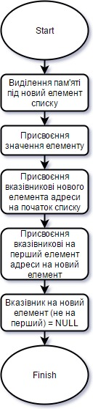

Функція видалення списку

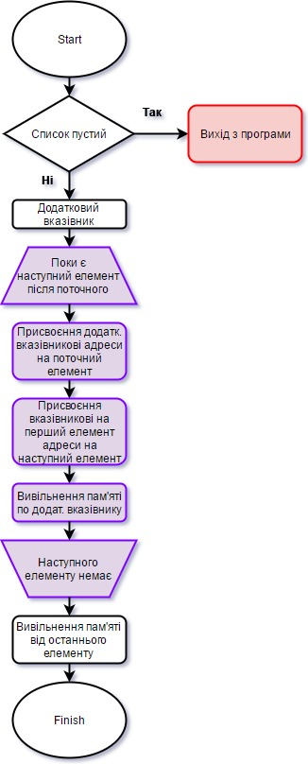

Функція виведення списку на монітор

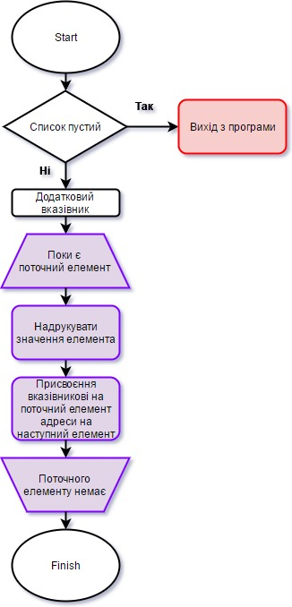

**Висновок**

У даній лабораторній роботі я розглянув зв’язні списки, дізнався про декілька їх типів, навчився створювати їх та працювати з елементами списку. Також я більш досконало вивчив використання вказівників, їх запис та обробку в структурах.